Consigne :
Gros caprice de mon ordinateur : il a obstinément refusé d’accorder les adjectifs en gras avec le nom qu’ils accompagnent !
Seras-tu capable de réparer ces oublis ? (pense bien au genre : masculin ou féminin ET au nombre : singulier ou pluriel)

Crumble pommes-framboises

Ingrédients pour 5 personnes
- 150 g de farine
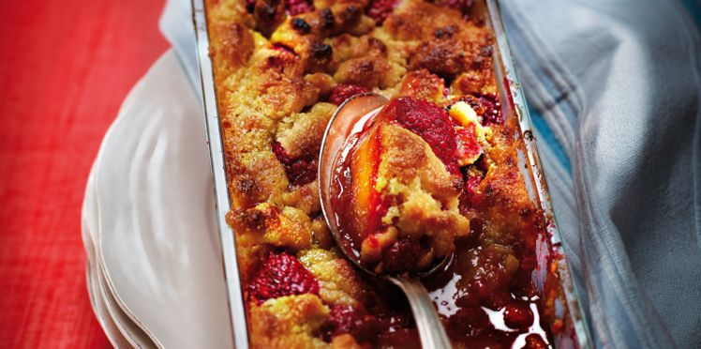
- 150 g de sucre
- 150 g de beurre
- 1 kg de pommes (4 pommes)
- 1 bol de framboises (fraiches ou surgelées)
- 1 plat à gratin ou à tarte à hauts bords
Préchauffe le four à 200 degrés.

1) Epluche et coupe les pommes en petit___ morceaux charmant___.
2) Fais-les revenir à la poêle avec un peu de matière gras___ : elles doivent être un peu doré___ (je dirais même doré___).
Poursuis éventuellement la cuisson en couvrant afin que les pommes deviennent légèrement moelleu___.
3) Hors du feu, ajoute les joli___ et rouge___ framboises et mélange avec une grand___ cuiller en bois.
4) Dans un saladier, mélange rapidement du bout des doigts le beurre froid coupé en petit___ morceaux identique___, la farine blanc___ et le sucre jusqu’à obtenir une sorte de sable. Ne cherche surtout pas à former une bel___ boule !
5) Dans le plat graissé, répartis les excellent___ fruits puis le «sable» farine-beurre-sucre.
6) Enfourne ton plat au milieu du four pour 20 long___ minutes. Surveille bien les 10 dernier___ minutes : ton crumble doit être bien doré mais pas brûlé !
Sers ton crumble lorsqu’il est tiède : il n’en sera que meilleur !
Bon___ dégustation !

